南京航空航天大学计算机科学与技术学院大学生科技创新基金项目申报书

项目名称： 主题频道交流平台
申 报 人： 马弈驰 赵奕程 郑新冉 高飞航
所在专业： 计算机科学与技术专业
手 机： 15294795974
指导教师： 陈海燕
办公电话：
手 机：

计算机科学与技术学院大学生科技创新基金管理办公室
填表日期: 2025 年 09 月 15 日

项目名称 |  | 主题频道交流平台
起止日期 |  | 2025年9月至2026年12月
申请经费
申请者情况 |  | 学 号 | 姓 名 | 平均绩点 | E-mail | 电 话 | 签 名
 |  | 162310314 | 马弈驰 | 3.6 | 851682771@qq.com | 15294795974
 |  | 162310317 | 赵奕程 | 3.9 | 1278276395@qq.com | 15257876990
 |  | 162310316 | 高飞航 | 4.0 | 1281187020@qq.com | 13182072539
 |  | 162310318 | 郑新冉 | 3.9 | 3120220383@qq.com | 18852333273
指导老师 |  | 姓 名 | 单 位 |  |  | 职 称 | 签 名
 |  | 陈海燕
项目负责人获奖情况

项目编号 | （评审用，办公室填写）
研究内容提要（限200字以内）
1.基于Java的Web应用开发
开发基于Java的主题频道交流平台，实现用户在PC Web端的账号管理，主题频道管理，关注管理，主题帖发布，评论管理功能。
2.基于Android的APP开发
开发基于Android的主题频道交流APP，实现用户在移动客户端的账号管理，主题频道管理，关注管理，主题帖发布，评论管理功能。
研究的目的和意义（限500-1000字）
当今互联网上，每个人都有自己独特的爱好和关注领域，因此我们希望开发一个为各大网民提供爱好共享、技术交流、知识拓展的双端主题交流平台。
- 提供方便的专题交流，组织管理
主题频道交流平台可以让使用者快速找到自己感兴趣的平台，在平台中与其他爱好者共同交流；也可以快速创建一个自己的频道，在频道中与好友或共同爱好者交流，发贴。频道管理者也能够方便管理频道成员、频道帖子和评论内容。
2、对各类频道事项进行管理
当今网络上，不同爱好者圈之间差别很大，甚至毫无关系，因此每个人想找一个完全独立不掺杂其他爱好者的交流环境很困难，因此该频道交流平台保证对各个频道的严格区分，保证对各个频道事项的单独管理和操作。
3、促进爱好者之间的交流
每个网民的爱好不同，该交流平台希望吸引更多的网民在这里找到共同爱好者，希望他们能够在该平台畅所欲言，发帖分享生活，摆脱在其他平台由于与其他网民爱好不同导致的不敢发言、“潜水”的情况。爱好者也可以逛不同的频道，尽管是自己没听说过的，通过阅读优质内容、参与讨论、向达人学习，不断提升自己的知识水平和学习新的技能。创作者可以把自己的专业知识、作品、观点通过锁定频道直接传递给真正感兴趣的群体，提高内容的相关性和影响力，企业人员也可以锁定频道，持续在某一主题频道输出高质量内容，有助于树立专业形象，积累粉丝与口碑。创作者和企业人员都可以通过与用户的互动，了解需求与痛点，优化内容方向，获得创作灵感。
4、提供方便的团队运营、社区管理和用户调查
社会成员可以在明确不同的群体中进行问卷调查等形式的活动，快速调查精准锁定不同网民的需求、爱好。社区也可以专门创建频道，社区管理人员可以根据发帖，快速定位用户的意见，建议和反映的问题，同时社区管理人员也方便快速的解决问题、发布公告。
综上所述，主题频道交流平台的目的在于搭建一个能够更加方便快捷连接爱好者之间的桥梁，通过平台，每一位爱好者都能分享生活，与同好友善交流，扩大交际圈。

国内外本项目的研究状况（800字左右，附不少于4篇的参考文献）
目前，国内已有很多持续运营的主题频道交流的平台。CSDN、博客园等技术论坛，为技术人员、学生等不同群体提供了博客、问题交流的平台；贴吧、新浪微博等平台，也给普通网民提供了娱乐、交流的平台；知乎等知识类论坛，涵盖了生活、科技、娱乐等各个领域。不过，其发展也面临挑战，内容同质化现象严重，高质量原创内容较为稀少，且盈利模式较为单一。国外也有reddit、medium等平台。
国内：
CSDN（www.csdn.net）
中国历史最悠久、用户量最大的IT技术社区之一，截至2025年，注册用户已超6000万。平台提供博客、论坛、技术问答、在线课程等服务，论坛按语言、框架、工具等分类，便于用户快速检索相关技术内容，适合新手学习、资源获取和职业交流。
优点：页面信息较为丰富，主题鲜明，首页展现较多功能。首页上方提供了用户登录以及创作功能，还提供了搜索功能，便于用户直接搜索所需要的内容；左侧是功能分类栏，可以快捷地进入首页、博客、学习或者社区等分块；此外，CSDN还融合了像AI搜索、GitCode等功能，方便用户快速定位；中间区域展示资讯头条和热门开源项目等核心内容；右侧为社区推荐模块。
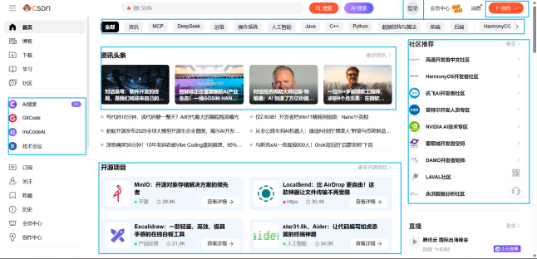
图 1 CSDN首页
CSDN设置了社区推荐板块，展示不同技术领域的社区，用户可以加入感兴趣的社区，参与讨论和交流。同时，博客文章下方也有评论、点赞等互动功能，方便用户与作者及其他读者进行沟通，形成良好的技术交流氛围。在首页例举出了其推荐的社区，点击相应的社区，便能够快速定位到该社区，展示相关文章。
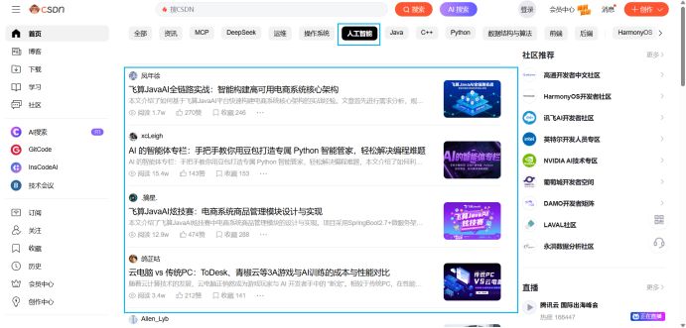
图 2 CSDN社区推荐
缺点：界面元素较多，对于初次使用的用户可能会感到信息过载，尤其是在资讯头条和开源项目展示区域，多个项目和文章标题罗列，可能会让用户难以快速筛选出最感兴趣的内容。虽然功能丰富，但在庞大的功能体系下，一些不太常用但对特定用户很重要的功能，可能隐藏较深，用户需要花费较多时间去寻找。
博客园（www.cnblogs.com）
由微软亚洲研究院前研究员方倍创建，以“专注技术博客”为定位，用户群体以中高级开发者为主。文章涵盖算法优化、架构设计等高阶主题，平台无广告干扰，支持Markdown编辑、代码高亮等功能，“园子”功能按技术栈或主题分类，促进小众领域交流。
优点：博客园的界面设计简洁明了，没有过多繁杂的元素。页面布局以文章内容展示为主，用户进入页面后能快速聚焦于技术文章本身，适合专注于阅读和获取技术知识的用户。左侧设置了详细的分类导航栏，包括分类、精华、随笔、订阅等栏目。通过这些分类，用户可以便捷地筛选自己感兴趣的文章类型，提高信息检索效率。 在界面右侧有阅读排行及推荐排行，有助于用户了解本站目前关注度较大的技术或者内容。汇聚了大量的技术达人、行业精英和热爱分享的博主，他们在编程、算法、软件开发等领域有深入的探索和实践，分享的内容具有较高的质量和深度。
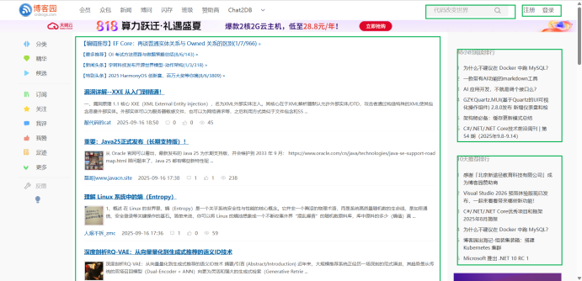
图 3 博客园主页
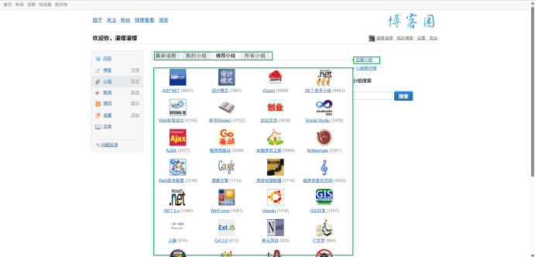
图 4 博客园小组功能
缺点：整体界面设计风格较为传统和朴素，色彩搭配单一，让人缺乏使用的耐心。除了文章阅读和简单的社区互动外，其他一些功能（如小组、园子等）的入口在界面中不够突出，使用起来很不方便。
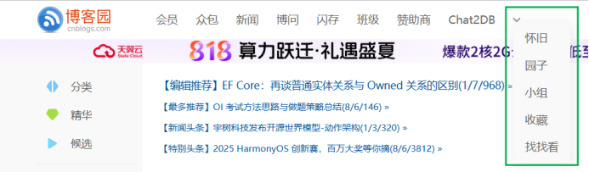
图 5 博客园被隐藏的其他功能

百度贴吧（tieba.baidu.com）
基于百度搜索引擎的社区，以主题吧的形式汇聚兴趣相投的用户，涵盖各种兴趣爱好和专业知识，无论是影视、音乐、游戏，还是科学、技术、文化等领域，都能在百度贴吧中找到相应的交流主题吧。
优点：涵盖领域众多，涉及文化、科技、娱乐等众多领域。共有两千多万个吧，基本能够满足不同群体的需求。贴吧网页版还上线了辅助功能，打开辅助功能便能够开启无障碍模式，辅助视障群体使用贴吧。
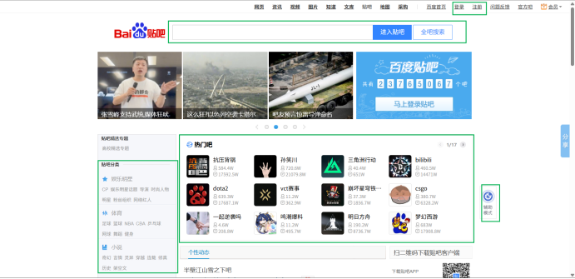
图 6 百度贴吧首页
缺点：用户界面设计较为简陋，色彩搭配单一，风格较为传统。当进入某个吧以后，首先看到的是大幅广告，并且在帖子中间，也穿插着广告信息，这会降低用户的使用兴趣，影响用户的浏览体验。
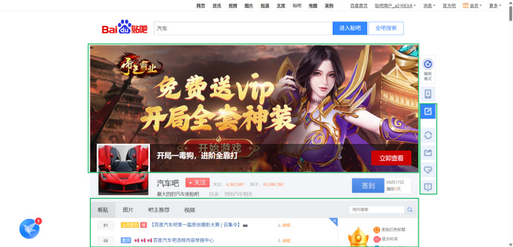
图 7 百度贴吧的广告
贴吧移动端的界面设计更加符合现代审美，采取了简约风格。首页左下角设置了发帖按钮，用户可以方便快捷地发布帖子。
但是在帖子中间仍然会有广告插入，并且与正常贴子差异不大，使用过程中可能会误点，从而影响使用体验。移动端进入某个主题吧的途径众多，且当关注的吧数量增多，直接展现在用户面前的吧会随机出现，用户为了进入没在其中的吧还需要点击“全部”按钮，以浏览所有的主题吧，这一设计增加了用户的操作。
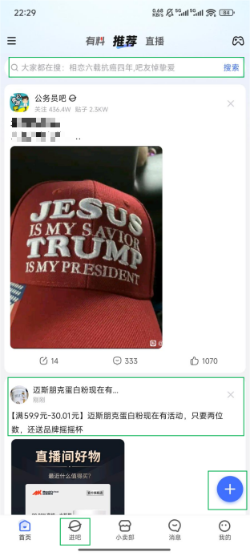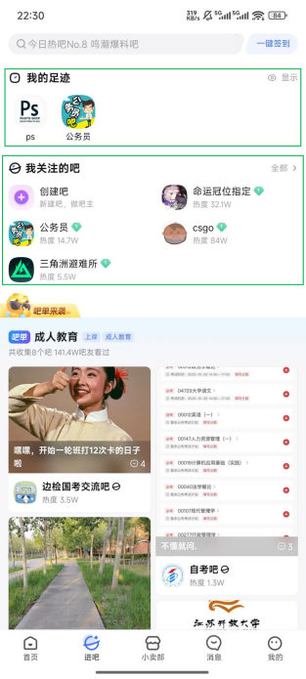
图 8 百度贴吧app首页与进吧
全部吧的界面，更加适合用户使用，用户管理和加入的吧能够清晰地区分，整个界面没有无关信息的干扰，便于用户在众多吧中快速地找到想要进入的吧。并且在界面顶部提供了搜索功能，用户也可以通过搜索直接找到对应的主题吧。
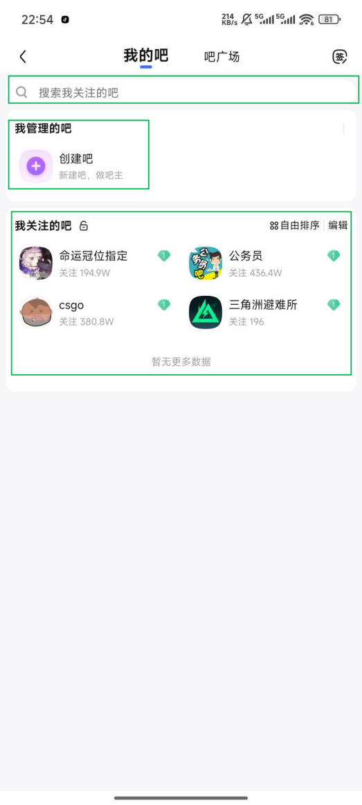
图 9 百度贴吧“全部吧”功能
国外：
Reddit（www.reddit.com）
是一个社交新闻站点，内容丰富多样，通过用户对各种主题的帖子进行分类和投票，好的内容会被顶上去。它涵盖了几乎所有领域的主题频道，如机器学习、iPhone等，是很多新闻的第一时间发源地。
优点：左侧边栏的设计更加合理，所有内容都可折叠，用户可以根据自己的需求轻松调整界面布局。Reddit涵盖了科技、运动、艺术、生活技巧等几乎所有的兴趣领域，用户可以轻松找到自己感兴趣的小组进行交流分享，也可以创建自己的小组，吸引志同道合的用户。在测试版的answer板块，由 AI 根据 Reddit 用户的帖子和评论生成回答，便于用户快速获取相关信息。
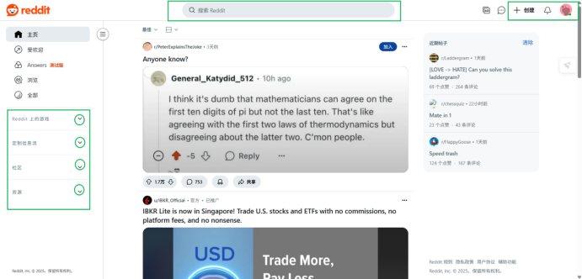
图 10 Reddit主页
用户可以根据自己需要选择不同的视图，卡片视图单个帖子会被放大，界面设计更加简洁；而紧凑视图单页展示的帖子增多，便于快速的浏览。
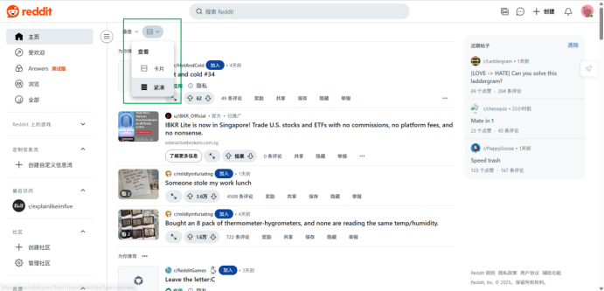
图 11 Reddit卡片视图
缺点：由于 Reddit 的用户群体庞大，用户素质也各不相同，导致平台上的信息质量参差不齐。用户可以使用匿名账号进行发言，这使得用户在表达观点时更加自由和大胆，但也可能会导致一些不良信息和不负责的言论出现。
Medium（medium.com）
由Blogger和Twitter联合创始人埃文·威廉姆斯创办的内容创作平台，以主题为核心，内容非常集中地围绕着主题而生产。用户可以通过阅读给予好文章投票，质量高的文章即使不是热门内容也会被推荐。
优点：Medium 提供了简单直观的用户界面，其干净的设计和无杂乱的布局，让用户在浏览和创作过程中不会受到过多干扰，操作便捷。Medium 采用订阅模式盈利，平台上没有烦人的广告，用户在阅读文章时不会受到弹窗或误点广告导致重定向的困扰，能够享受流畅、干净的阅读体验。
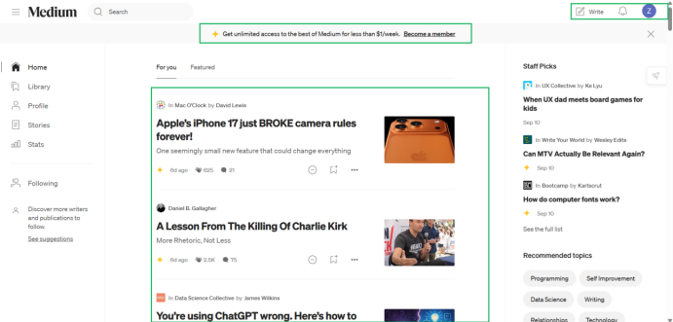
图 12 Medium首页
Medium 的设计理念强调内容至上，它去除了许多繁琐的装饰和功能，让用户能够专注于文章的创作本身。在写作过程中，用户不会被各种复杂的设置和选项所干扰，能够更流畅地表达自己的想法。Medium 的嵌入功能表现出色，用户可以将unsplash图片、Twitter内容等嵌入到文章中。
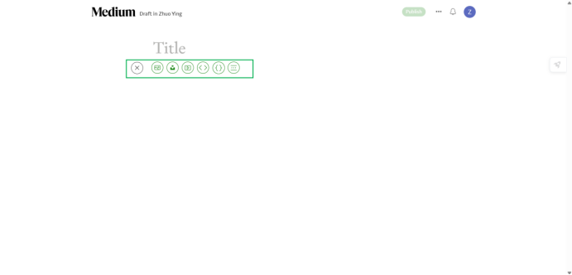
图 13 Medium的嵌入功能
缺点：普通用户无法创建主题，只能够在已有主题下发帖。虽然默认主题可以减少一些管理方面的麻烦，但对于一些追求个性化展示的用户来说，缺乏定制性会让他们感到不满意。

比较上述平台如下：
 | CSDN | 博客园 | 百度贴吧
优点 | 页面信息较为丰富，主题鲜明，提供ai搜索等功能，企业官方账号入驻。 | 界面设计简洁明了，以内容展示为主。 | 用户多，吧数量众多，上线了无障碍功能。
缺点 | 界面元素较多。 | 整体界面设计风格较为传统和朴素，色彩搭配单一。 | 网站界面设计较为古早，大幅广告影响使用体验。
表1 各平台优缺点对比
 | 国内 | 国外
对比 | 界面设计、功能丰富度以及主题频道创建自由度
特点 | 一些国内平台的网站，界面设计风格较为古早，不能与时俱进。国内平台集成的功能比较丰富。贴吧普通用户可以自己创建吧，贴吧的模式导致其管理较为麻烦。 | 国外平台多采用简约风格。而medium不支持普通用户创建主题，medium的模式导致其难以满足部分用户的个性化需求。
表2 国内与国外
综上所述：本项目拟开发一款包含账号管理、频道管理、主题帖发布和点赞/评论管理等功能的主题频道平台，包括Web端和配套移动端app。
研究内容、研究方案（研究方法、技术路线）（1000字左右）
- 基于面向对象方法的主题频道交流系统分析与设计：
面向对象编程通过模拟现实世界的实体关系来组织代码。本系统的核心语言Java正是这么一种语言。本系统中，我们可以通过对用户、频道、帖子、评论等实体进行抽象建模，提升系统的可维护性与扩展性。
面向对象分析与设计的过程可以分为以下阶段：
1.业务建模（需求模型）：分析用户需求，明确功能模块。
2.概念建模（领域模型）：构建UML类图等，抽象用户、帖子、频道、评论等核心对象。
3.系统建模。
4.代码设计（实现模型）。
在此过程中，将充分利用封装、继承与多态等OO特性，保证代码的复用性与灵活性。
- 基于Java的Web应用开发：
项目Web应用拟采用IntelliJ IDEA进行开发，使用Spring Boot框架，它继承了Spring框架的特性并对其做出了简化，我们可以快速构建独立运行的 Java Web 应用。Spring Boot内置的 Tomcat 服务器可以接收浏览器的 HTTP 请求，调用Java代码处理请求，并把结果返回给客户端。

- 基于HTML+CSS+JavaScript的页面开发：
前端页面是用户使用软件的窗口，决定了用户的使用体验。前端页面也与后端功能密切联系，需要完整的操作逻辑。本项目拟使用基础的HTML+CSS+JavaScript开发Web前端页面，在使用原生JavaScript开发的基础上，学习各类JavaScript框架，如Vue的知识。

- 基于Android+Java的移动端开发APP：
项目拟采用Android Studio进行开发。Android Studio是谷歌推出的一个Android集成开发工具，它基于IntelliJ IDEA（这或许能给我们双端的开发带来顺畅的体验），其基于gradle的项目构建系统，这让我们在构建android项目的时候更加灵活。同时，Android Studio拥有大量的代码模板可以快速地帮我们构建android项目，大大方便了项目的开发。我们计划在开发中首先在安卓电脑模拟器上部署，后在手机移植。

- 基于MySQL的数据管理：
Web应用几乎都需要操作数据，我们需要实现的账号管理，主题频道管理，关注管理，主题帖管理，评论管理功能，也都离不开数据库对数据的管理功能。MySQL数据库系统适用于中小型网站使用，具有开源、灵活性强、命令执行的速度快等优点，且同学们都具备一定的使用经验，是我们项目数据库系统的不二之选。我们将配合采用Navicat与IntelliJ IDEA 内置数据库工具管理数据库，将MySQL数据库可视化，以直觉化的图形用户界面安全简单地完成信息的组织与使用，满足平台的数据管理问题。

技术指标:
- 实现对频道管理员对用户、帖子内容的管理。
- 实现用户的注册、登录功能。
- 实现用户发帖、评论等功能。
研究计划及预期成果
主要研究阶段  （起止时间） |  | 阶段预期成果 |  |  |  |  |  | 成果形式
前期
中期
后期
最终研究成果 |  | 最终成果名称 |  |  |  |  |  | 最终成果形式
 |  | 提示：科技论文、技术报告、软件著作权、专利等 |  |  |  |  |  | 系统应用软件及网站
经费预算
序号 | 预算项目 |  |  |  | 预算金额（元） | 备注
1 | 图书资料费
2 | 交通费
3 | 调研及学术交流费
4 | 论文版面费
5 | 印刷费
6 | 上机机时
7 | 元器件
8 | 耗材
9 | 其他（注明项目）
合计
学院辅导员意见

辅导员签字： 年 月 日
指导教师意见

指导教师签字： 年 月 日
基金专家评审组意见

组长签字： 年 月 日
基金专家评审组成员
姓名 |  |  | 职 称 |  |  |  | 签字
学生科技创新基金管理办公室意见

主管领导签字： 年 月 日

